НАЦІОНАЛЬНИЙ ТЕХНІЧНИЙ УНІВЕРСИТЕТ УКРАЇНИ

«КИЇВСЬКИЙ ПОЛІТЕХНІЧНИЙ ІНСТИТУТ

ІМЕНІ ІГОРЯ СІКОРСЬКОГО»

Факультет ІНФОРМАТИКИ ТА ОБЧИСЛЮВАЛЬНОЇ ТЕХНІКИ

(повна назва інституту/факультету)

КАФЕДРА інформатики та програмної інженерії

(повна назва кафедри)

**КУРСОВА РОБОТА**

з дисципліни «Бази даних»

(назва дисципліни)

на тему: База даних служби таксі

Студента __2__ курсу _ІП-23_____ групи

спеціальності 121 «Інженерія програмного забезпечення»

_Гончаренка Івана Юрійовича______________

(прізвище та ініціали)

Керівник __Марченко Олена Іванівна_____

____________________________________

(посада, вчене звання, науковий ступінь, прізвище та ініціали)

Національна шкала _____________________

Кількість балів: ______ Оцінка ECTS _______

Члени комісії _______________ ___________________________________________ (підпис) (вчене звання, науковий ступінь, прізвище та ініціали)

_______________ ___________________________________________ (підпис) (вчене звання, науковий ступінь, прізвище та ініціали)

_______________ ___________________________________________ (підпис) (вчене звання, науковий ступінь, прізвище та ініціали)

Київ – 2023 рік

**Національний технічний університет України**

**«Київський політехнічний інститут імені Ігоря Сікорського»**

Факультет Інформатики та обчислювальної техніки

(повна назва)

Кафедра Інформатики та програмної інженерії

(повна назва)

Дисципліна Бази даних

Курс __2___ Група __ІП-23__ Семестр ___3__

**З А В Д А Н Н Я**

**НА КУРСОВУ РОБОТУ СТУДЕНТУ**

__________________________Гончаренку Івану Юрійовичу_______________________________

(прізвище, ім’я, по батькові)

1. Тема роботи _____База даних служби таксі____________________

__________________________________________________________________

____________________________________________________________________________________________________________________________________

керівник роботи __Марченко Олена Іванівна________________________

(прізвище, ім’я, по батькові, науковий ступінь, вчене звання)

2. Строк подання студентом роботи _____23.12.2023_____________

3. Вихідні дані до роботи ____________________________________

Розробити базу даних для служби таксі ________________________________________________________________________________________________________________________________________________________________________________________________________________________________________________________________________________________________________________________________

4. Зміст розрахунково-пояснювальної записки (перелік питань, які потрібно розробити)_________________________________________________________1) Аналіз предметного середовища

2) Побудова ER-моделі

3) Побудова реляційної схеми з ER-моделі

4) Створення бази даних, у форматі обраної системи управління базою даних

5) Створення користувачів бази даних

6) Імпорт даних з використанням засобів СУБД в створену базу даних

7) Створення мовою SQL запитів

8) Оптимізація роботи запитів

5. Перелік графічного матеріалу (з точним зазначенням обов’язкових креслень)

________________________________________________________________

6. Дата видачі завдання____08.11.2023**__________________________________**

**КАЛЕНДАРНИЙ ПЛАН**

|  |  |  |  |
| --- | --- | --- | --- |
| №  з/п | Назва етапів виконання курсового проекту | Строк виконання етапів проекту | Примітка |
| 1 | Аналіз предметного середовища | 12.11.2023 |  |
| 2 | Побудова ER-моделі | 3.12.2023 |  |
| 3 | Побудова реляційної схеми з ER-моделі | 7.12.2023 |  |
| 4 | Створення бази даних, у форматі обраної системи управління базою даних | 10.12.2023 |  |
| 5 | Створення користувачів бази даних | 12.12.2023 |  |
| 6 | Імпорт даних з використанням засобів СУБД в створену базу даних | 15.12.2023 |  |
| 7 | Створення мовою SQL запитів | 19.12.2023 |  |
| 8 | Оптимізація роботи запитів | 22.12.2023 |  |
| 9 | Оформлення пояснювальної записки | 25.12.2023 |  |
| 10 | Захист курсової роботи | 29.12.2023 |  |
|  |  |  |  |
|  |  |  |  |
|  |  |  |  |
|  |  |  |  |
|  |  |  |  |

**Студент ____________ ____**Гончаренко І.Ю.**_______**

(підпис ) (прізвище та ініціали)

**Керівник роботи _____________ __**_Марченко О.І._**_______**

(підпис ) (прізвище та ініціали)

Зміст

Вступ 5

Постановка задачі 5

Теоретичні відомості 6

Вступ

Бази даних є досить важливими в багатьох галузях людської діяльності, адже можуть ефективно зберігати велику кількість структурованої інформації, яку відносно легко можна редагувати, видаляти, додавати нову та знаходити потрібну інформацію серед наявної.

Бази даних широко використовуються в онлайн-торгівлі, фінансах, освіті, науці, державних і

Для виконання курсової роботи я обрав MySQL як систему керування базами даних, адже вона має високу продуктивність, відкритий програмний код та високий рівень безпеки.

опис предметного середовища

Під час реєстрації кожен клієнт вказує своє прізвище, ім’я, а також номер телефону або адресу електронної пошти для підтвердження, для подальшого зв’язку та відновлення облікового запису. Ці дані зберігаються в базі даних у сутності «**Клієнт».** Незважаючи на це, номер телефону та адресу електронної пошти можна змінити, адже кожному клієнту присвоюється ідентифікаційний номер (далі ID).

Для поїздки клієнт обирає відповідний розділ та вказує дані поїздки (місто, куди, звідки, а також бажану ціну поїздки). Після цього, у базі даних служби таксі створюється сутність «**Замовлення»**, яка містить ці дані, а також автоматично додані дату та час, ID клієнта та статус замовлення.

Після цього, якщо в обраному клієнтом населеному пункті є вільні водії, вони можуть прийняти це замовлення. Якщо водій приймає замовлення, його ID додається до сутності «**Замовлення»**, а також змінюється статус замовлення на «Очікування водія».

Під час очікування на поїздку клієнт може відправити повідомлення водію чи іншому працівнику, а також отримати повідомлення від нього. Ці дані (ID працівника, ID клієнта, відправник (клієнт/працівник), та текст повідомлення) зберігаються в сутності «**Повідомлення»**.

Клієнт повинен оплатити замовлення або перед поїздкою або після її закінчення. Дані про оплату зберігаються в сутності «**Оплата»**, яка має такі атрибути: ID оплати (первинний ключ), ID замовлення (зовнішній ключ), дата й час оплати, статус оплати (оплачено або ні), початкова ціна поїздки, кінцева ціна поїздки, знижка (якщо вона є) та заробіток водія із поїздки.

Після того, як водій таксі приїде до пункту призначення, а замовлення матиме статус «Оплачено», статус замовлення зміниться на «Виконано», а клієнту буде запропоновано оцінити поїздку та водія за 5-бальною шкалою, а також написати додаткову інформацію, що буде збережено в сутності «**Відгук».**

Дані про працівників служби таксі такі як ID працівника, посада, ПІБ, номер телефону, адреса електронної пошти, а також номер картки (для отримання зарплати) зберігаються в сутності «**Працівник таксі»**. А в сутності «**Зарплата за місяць»** зберігаються дані про те, скільки годин певний працівник відпрацював із початку місяця, скільки він мав годин очікування (для водіїв), а також яку суму він заробив із початку місяця і яку частину із цього отримає собі. Також працівник може забронювати час роботи на певні години певного дня, що буде зберігатися в сутності «**Заброньований час роботи».**

Окремо серед працівників є сутність «**Водій»** для збереження інформації про водіїв таксі, такої як країна перебування, місто перебування, поточне розташування (координати), поточний стан можливості прийняття замовлень (може / не може), а також «**Автомобіль»** для інформації про автомобілі, якими користуються водії служби. Автомобіль може бути як власністю водія, так і власністю служби таксі, а відповідна сутність має такі атрибути як номер автомобіля (наприклад, AA1234BB), тип автомобіля (стандарт, комфорт або електро), рік випуску, кількість місць та ID водія, який використовує цей автомобіль.

Для використання бази даних передбачено три типи користувачів — клієнт таксі, водій таксі та адміністратор.

Клієнт служби таксі має права на перегляд інформації про водіїв та автомобілі, а також додавання

* відгуків
* повідомлень
* замовлень

Водій служби таксі має права на перегляд інформації про

* клієнтів
* водіїв
* працівників
* відгуки
* замовлення
* оплати
* зарплати
* автомобілі

та додавати зарезервований час, повідомлення або автомобіль.

Адміністратор таксі має повні права на керування базою даних таксі, включаючи операції перегляду, додавання, видалення, модифікації і тд.

Також передбачено можливість перевірки даних при додаванні, а саме

* невід’ємні значення для чисел
* створення перелічуваних типів даних
* обмеження оцінки водія номером від 1 до 5

постановка завдання

Метою курсової роботи є розробка бази даних для зберігання інформації служби таксі на основі ER-моделі сутностей-зв’язків та описаного предметного середовища. Створені таблиці бази даних необхідно заповнити випадковими даними, створеними генератором, також необхідно створити користувачів бази даних на основі проаналізованого предметного середовища. Для заданих потреб користувачів потрібно написати запити мовою SQL, при виконанні яких будуть обрані дані з таблиць, створені представлення, збережені процедури, функції та тригери.

Побудова er-моделі

На основі аналізу предметного середовища можна виокремити такі сутності:

* Клієнт: дані про клієнта такі як прізвище, ім’я, номер телефону, адреса електронної пошти та ID клієнта
* Замовлення: дані про замовлення такі як дата й час розміщення, ID клієнта та водія, місто, початкова, кінцева точки призначення та ID замовлення
* Оплата: дані про оплату такі як дата й час оплати, ID замовлення, тип оплати, статус, початкова ціна, знижка, заробіток водія та ID оплати
* Працівник таксі: дані про працівника такі як прізвище, ім’я, номер телефону, адреса електронної пошти, номер картки та ID працівника
* Водій: дані про водія такі як місто, поточне розташування, статус можливості прийняття замовлень, середній рейтинг, ID працівника та водія
* Автомобіль: дані про автомобіль такі як номер, модель, тип, рік випуску, кількість місць та ID
* Повідомлення: дані про повідомлення такі як ID клієнта та працівника, відправник (клієнт чи працівник), текст та ID
* Відгук: дані про повідомлення такі як ID замовлення, оцінка водія, текст та ID
* Зарплата за місяць: дані про зарплату такі як ID працівника, дата, відпрацьовані години, години очікування, загальна сума, зарплата працівника та ID
* Заброньований час роботи: дані про час роботи такі як ID працівника, початок та кінець роботи, а також ID

Опишемо зв’язки між сутностями за допомогою таблиці:

|  |  |  |
| --- | --- | --- |
| Сутність №1 | Сутність №2 | Опис |
| Замовлення | Відгук | Один-до-одного |
| Оплата | Один-до-одного |
| Клієнт | Багато-до-одного |
| Водій | Багато-до-одного |
| Водій | Автомобіль | Один-до-багатьох |
| Працівник таксі | Один-до-одного |
| Працівник таксі | Заброньований час | Один-до-багатьох |
| Зарплата | Один-до-багатьох |
| Повідомлення | Один-до-багатьох |
| Клієнт | Повідомлення | Багато-до-одного |

Отримана ER-модель

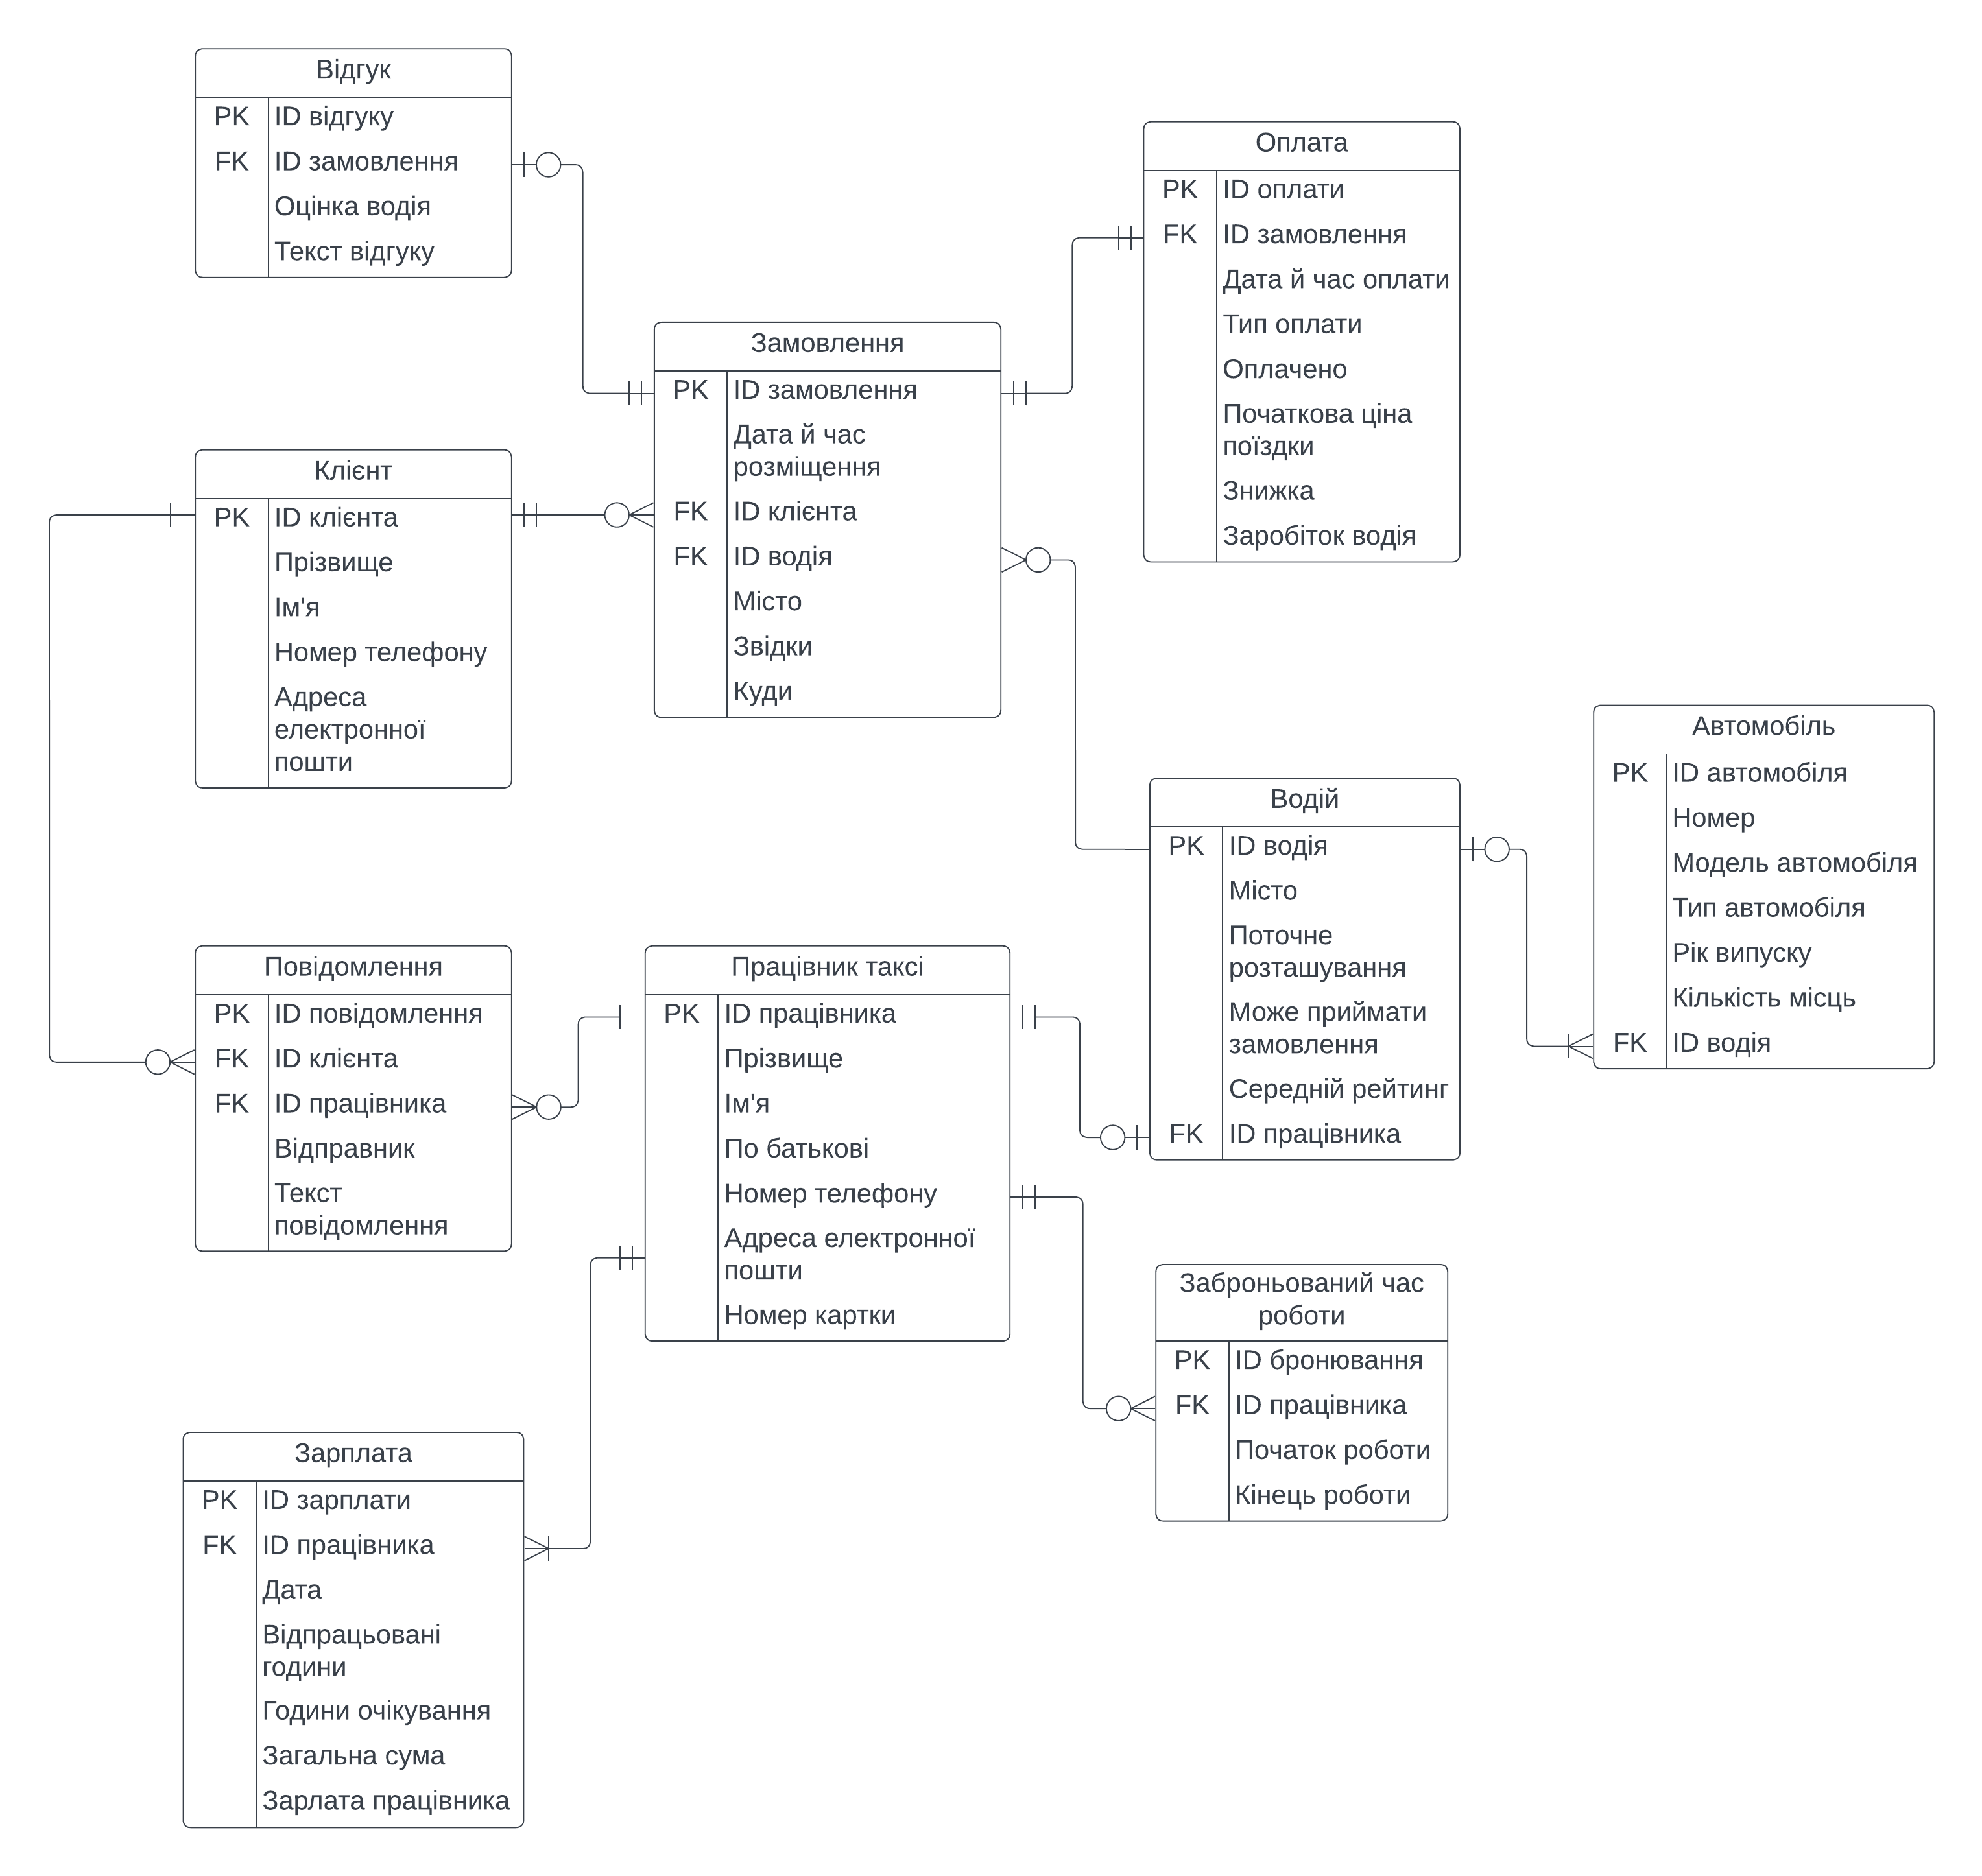

Опишемо назви атрибутів бази даних та їх типу даних за допомогою таблиць:

Клієнт (clients)

|  |  |  |  |
| --- | --- | --- | --- |
| Атрибут | | Тип даних | Обмеження |
| ID клієнта | client_id | INT | PK |
| Прізвище | surname | VARCHAR(50) | NOT NULL |
| Ім’я | name | VARCHAR(50) | NOT NULL |
| Номер телефону | phone_number | BIGINT | UNSIGNED |
| Адреса ел. пошти | email | VARCHAR(50) |  |

Працівник таксі (employees)

|  |  |  |  |
| --- | --- | --- | --- |
| Атрибут | | Тип даних | Обмеження |
| ID працівника | employee_id | INT | PK |
| Прізвище | surname | VARCHAR(50) | NOT NULL |
| Ім’я | name | VARCHAR(50) | NOT NULL |
| Номер телефону | phone_number | BIGINT |  |
| Адреса ел. пошти | email | VARCHAR(50) |  |
| Номер картки | card_number | BIGINT |  |

Водій (drivers)

|  |  |  |  |
| --- | --- | --- | --- |
| Атрибут | | Тип даних | Обмеження |
| ID водія | driver_id | INT | PK |
| Місто | city | VARCHAR(25) | NOT NULL |
| Поточне розташування | current_location | POINT |  |
| Може приймати замовлення | can_take_order | BOOLEAN | NOT NULL |
| Середній рейтинг | average_rating | FLOAT |  |
| ID працівника | employee_id | INT | FK |

Замовлення (orders)

|  |  |  |  |
| --- | --- | --- | --- |
| Атрибут | | Тип даних | Обмеження |
| ID замовлення | order_id | INT | PK |
| ID клієнта | client_id | INT | FK, NOT NULL |
| ID водія | driver_id | INT | FK |
| Дата й час розміщення | datetime | DATETIME | NOT NULL |
| Місто | city | VARCHAR(25) | NOT NULL |
| Звідки | starting_location | POINT | NOT NULL |
| Куди | ending_location | POINT | NOT NULL |

Оплата (payments)

|  |  |  |  |
| --- | --- | --- | --- |
| Атрибут | | Тип даних | Обмеження |
| ID оплвти | payment_id | INT | PK |
| ID замовлення | order_id | INT | FK, NOT NULL UNIQUE |
| Дата й час оплати | datetime | DATETIME |  |
| Тип оплати | type | ENUM(‘Card’, ‘Cash’) |  |
| Оплачено | is_paid | BOOLEAN |  |
| Початкова ціна | starting_price | DECIMAL(7, 2) |  |
| Знижка | discount | DECIMAL(7, 2) |  |
| Заробіток водія | driver_income | DECIMAL(7, 2) |  |

|  |  |  |  |
| --- | --- | --- | --- |
| Атрибут | | Тип даних | Обмеження |
| ID відгуку | feedback_id | INT | PK |
| ID замовлення | order_id | INT | FK, NOT NULL UNIQUE |
| Оцінка водія | driver_score | TINYINT | UNSIGNED NOT NULL,  CHECK (driver_score >= 1 AND driver_score <= 5) |
| Текст відгуку | text | VARCHAR(500) |  |

Повідомлення (messages)

|  |  |  |  |
| --- | --- | --- | --- |
| Атрибут | | Тип даних | Обмеження |
| ID повідомлення | message_id | INT | PK |
| ID клієнта | client_id | INT | FK, NOT NULL |
| ID працівника | employee_id | INT | FK, NOT NULL |
| Відправник | sender | ENUM(‘Employee’, ‘Client’) | NOT NULL |
| Текст повідомлення | text | VARCHAR(500) | NOT NULL |

Зарплата (salaries)

|  |  |  |  |
| --- | --- | --- | --- |
| Атрибут | | Тип даних | Обмеження |
| ID зарплати | salary_id | INT | PK |
| ID працівника | employee_id | INT | FK, NOT NULL |
| Дата | working_hours | SMALLINT | UNSIGNED NOT NULL |
| Відпрацьовані години | waiting_hours | SMALLINT | UNSIGNED |
| Години очікування | total_amount | DECIMAL(8, 2) |  |
| Загальна сума | employee_salary | DECIMAL(8, 2) |  |
| Зарплата працівн. | date | DATE | NOT NULL |

|  |  |  |  |
| --- | --- | --- | --- |
| Атрибут | | Тип даних | Обмеження |
| ID бронювання | reservation_id | INT | PK |
| ID працівника | employee_id | INT | FK, NOT NULL |
| Початок роботи | start | DATETIME | NOT NULL |
| Кінець роботи | end | DATETIME | NOT NULL |

Автомобіль (vehicles)

|  |  |  |  |
| --- | --- | --- | --- |
| Атрибут | | Тип даних | Обмеження |
| Номер автомобіля | vehicle_number | VARCHAR(10) | PK |
| Модель | model | VARCHAR(50) | NOT NULL |
| Рік випуску | production_year | YEAR | NOT NULL |
| Тип | type | ENUM(‘Standart’, ‘Comfort’, ‘Electric’) | NOT NULL |
| Кількість місць | seats_number | TINYINT | NOT NULL |
| ID водія | driver_id | INT | FK, NOT NULL |